ПРИРЕЧЕНСКИЕ

ВЕСТИ
27 сентября 2024год № 19

Утверждено Решением Приреченского сельского Совета депутатов № 6-22р от 01.11.2005г
Выпускается с 01.01.2007 г.
Общественно политическая газета Приреченского сельсовета Ужурского района
ХХХХХХХХХХХХХХХХХХХХХХХХХХХХХХХХХХХХХХХХХХХХХХХХХХХХХХХХХХ
Сегодня в номере

Решение № 35-113р от 17.09.2024г. «О назначении опроса граждан по определению приоритетной инициативы для конкурсного отбора ППМИ 2025».
- Решение № 35-114р от 17.09.2024г. «О назначении итогового собрания».
- На что можно потратить денежные средства участвуя в ППМИ.
- Этапы реализации проекта инициативного бюджетирования.
- Объявление Внимание Опрос!
- Объявление Внимание Конкурс!


РОССИЙСКАЯ ФЕДЕРАЦИЯ
КРАСНОЯРСКИЙ КРАЙ УЖУРСКИЙ РАЙОН
ПРИРЕЧЕНСКИЙ СЕЛЬСКИЙ СОВЕТ ДЕПУТАТОВ

РЕШЕНИЕ

17.09.2024 п. Приреченск № 35-113р

О назначении опроса граждан по определению приоритетной инициативы для конкурсного отбора ППМИ 2025г.
В соответствии с частью 2 статьи 31 Федерального закона от 06 октября 2003 года № 131-ФЗ «Об общих принципах организации местного самоуправления в Российской Федерации», руководствуясь Уставом Приреченского сельсовета Ужурского района Красноярского края, Приреченский сельский Совет депутатов, РЕШИЛ:
1. Провести опрос граждан, проживающих на территории поселка Приреченск, Ужурского района, Красноярского края с целью выявления общественного мнения по вопросу выбора проекта для участия в конкурсном отборе проектов в Программе поддержки местных инициатив.
2. Установить дату начала проведения опроса – 20 сентября 2024 года, дату окончания проведения опроса – 20 октября 2024 года. Срок проведения опроса граждан - 30 дней.
3. Утвердить форму опросного листа и формулировку вопроса, предлагаемого при проведении опроса, согласно приложению № 1.
4. Утвердить методику проведения опроса граждан согласно приложению № 2.
5. Утвердить состав комиссии по организации и проведению опроса граждан согласно Приложению № 3.
6. Утвердить форму протокола комиссии по проведению опроса. Приложение № 4.
7. Назначить заседание комиссии по подведению итогов опроса на 23.10.2024 года в 14:00 часов.
8. Утвердить минимальную численность жителей п.Приреченск, Ужурского района, Красноярского края – 120 человек, имеющих право участвовать в опросе.
9. Решение вступает в силу в день, следующий за днем его официального опубликования в газете «Приреченские вести» и на официальном сайте администрации Приреченского сельсовета.

Председатель сельского
Совета депутатов В.И. Корнев

Глава сельсовета А.В. Костяев

Приложение №1
к решению Приреченского
сельского Совета депутатов
от 17.09.2024 г. № 35-113р

Опросный лист
для выявления мнения граждан о поддержке инициативного проекта

В рамках подпрограммы «Поддержка местных инициатив» (далее - ППМИ) государственной программы Красноярского края «Содействие развитию местного самоуправления» Приреченский сельсовет может принять участие в конкурсе на предоставление денежных средств из бюджета Красноярского края размере до 2 000 000 рублей.
Для участия в конкурсе населению необходимо:
- определить приоритетный инициативный проект для его реализации в 2025году;
- принять участие в софинансировании (не менее 3% от суммы проекта (только после победы проекта в конкурсе)).
Администрация Приреченского сельсовета просит Вас выразить своё мнение об инициативных проектах для реализации в рамках ППМИ!
Для прохождения опроса заполните необходимую информацию, поставьте любой знак напротив одного варианта ответов, впишите свой ответ там, где это предусмотрено.
- Сведения о лице, принявшем участие в опросе:

Фамилия, имя, отчество ___________________________________________

Дата, месяц и год рождения ______________________________________

Адрес места жительства _____________________________________

Номер телефона (по желанию) ________________________________

____ Я даю согласие на обработку вышеуказанных персональных данных (в том числе с использованием средств автоматизации) в целях учета администрацией Приреченского сельсовета моего мнения об инициативном проекте для реализации в рамках ППМИ.

Подпись _______ Расшифровка подписи (ФИО) ______________________

- Какой из представленных ниже инициативных проектов, направленных на развитие объектов общественной инфраструктуры Приреченского сельсовета, п.Приреченск, Вы поддерживаете:
___ Благоустройство спортивной площадки п.Приреченск
___ Ремонт уличного освещения п.Приреченск
___ иное: __________________________________________________________

- Укажите, что именно необходимо сделать в рамках выбранного проекта ______________________________________________________________

- Готовы ли Вы участвовать финансово в реализации выбранного проекта?
___ да ___ нет

Если «да», то какую сумму Вы готовы внести: ________ рублей
- Готовы ли Вы осуществить имущественное и (или) трудовое участие в реализации выбранного проекта?
___ да ___ нет

Если «да», то опишите это участие (например, участие в субботниках, подготовка территории, предоставление материалов, техники и т.д.):
__________________________________________________________________

Спасибо за участие в опросе!
Приложение № 2
к решению Приреченского сельского
Совета депутатов от 17.09.2024 № 35-113р

Методика проведения опроса.
1. Целью опроса граждан является выявления общественного мнения по вопросу выбора проекта для участия в конкурсном отборе проектов в Программе поддержки местных инициатив.
2. В опросе имеют право участвовать жители поселка Приреченск, достигшие шестнадцатилетнего возраста.
3. Опрос проводится путём проставления гражданином любого письменного знака в опросном листе, форма которого утверждается Решением Приреченского сельского Совета депутатов (далее Совет депутатов).
4. Опросные листы оформляются членами комиссии по проведению опроса граждан (далее - Комиссия) в ходе проведения указанного опроса.
5. Каждый опросный лист подписывается председателем Комиссии, после чего опросные листы передаются членам Комиссии для непосредственного осуществления опроса граждан, по завершению которого они возвращаются председателю Комиссии.
6. Принимающий участие в опросе граждан, в опросном листе напротив вопроса должен поставить один знак («плюс» либо иной знак).
7. Недействительными признаются Комиссией опросные листы неустановленной формы, а также опросные листы, по которым невозможно определить мнение участника опроса граждан и (или) опросные листы не содержат данных об опрашиваемом и (или) его подписи.
8. Если участник опроса граждан считает, что была допущена ошибка при оформлении опросного листа, данный участник вправе обратиться с просьбой к члену Комиссии в целях предоставления ему и оформления другого опросного листа вместо испорченного.
9. Испорченные опросные листы передаются председателю Комиссии, который организует уничтожение членами Комиссии испорченных, а также признанных недействительными опросных листов, о чем составляется соответствующий акт.
10. Заполненные опросные листы доставляются лицами, обеспечивающими проведение опроса, в Комиссию по проведению опроса.
11. В течение двух рабочих дней после окончания опроса члены Комиссии подсчитывают результаты опроса путем обработки полученных данных, содержащихся в опросных листах методом подсчета количества вариантов ответов, выбранных жителями.
12. Опрос граждан признается состоявшимся, если минимальная численность жителей поселка Приреченск, принявших участие в указанном опросе и чьи опросные листы признаны действительными, составляет более 120 человек.
13. На основании полученных результатов составляется протокол в двух экземплярах.
14. Протокол подписывается всеми членами Комиссии и передается вместе с опросными листами в Приреченский сельский Совет депутатов, а также публикует результаты опроса на официальном сайте администрации Приреченского сельсовета и в газете «Приреченские вести».

Приложение № 3
к решению Приреченского сельского
Совета депутатов от 17.09.2024 № 35-113р

Состав комиссии по проведению опроса

Председатель комиссии – Костяев Александр Витальевич – глава Приреченского сельсовета
Секретарь комиссии - Паркина Наталья Владимировна – заместитель главы администрации Приреченского сельсовета
Члены комиссии:
– Корнева Елена Петровна – специалист администрации Приреченского сельсовета
- Проценко Наталья Олеговна – депутат Приреченского сельского Совета депутатов
- Ковалева Юлия Григорьевна - представитель общественности
Приложение № 4
к решению Приреченского сельского
Совета депутатов от 17.09.2024 № 35-113р

ФОРМА ПРОТОКОЛА ОПРОС ГРАЖДАН
(дата)

ПРОТОКОЛ
КОМИССИИ ПО ПРОВЕДЕНИЮ ОПРОСА ГРАЖДАН
ОБ ИТОГАХ ОПРОСА
Место проведения опроса __________________________________________________________________ ( населенный пункт, жилищный комплекс, улица и т.п.)
Комиссия по проведению опроса установила:
1. | Число граждан, обладающих правом участвовать в опросе и проживающих на соответствующей территории, на которой проводится опрос (чел.)
2. | Число граждан, принявших участие в опросе (чел.)
3. | Общее число опросных листов (шт.)
4. | в том числе: действительных (шт.)
5. | недействительных (шт.)
6. | Опрос граждан признать состоявшимся (да, нет)
Вопрос: Благоустройство спортивной площадки п.Приреченск
7. | Количество граждан, ответивших положительно на поставленный вопрос на опросе (чел.)
8. | Количество граждан, ответивших отрицательно на поставленный вопрос на опросе (чел.)
Вопрос: Ремонт уличного освещения п.Приреченск
9. | Количество граждан, ответивших положительно на поставленный вопрос на опросе (чел.)
10. | Количество граждан, ответивших отрицательно на поставленный вопрос на опросе (чел.)
Вопрос:
11. | Количество граждан, ответивших положительно на поставленный вопрос на опросе (чел.)
12. | Количество граждан, ответивших отрицательно на поставленный вопрос на опросе (чел.)

Комиссия по проведению опроса признала:
- ___________________________________________________________
- ___________________________________________________________
- __________________________________________________________
Председатель комиссии
по проведению опроса
граждан _____________________ ________________
(Ф.И.О.) (подпись)
Секретарь комиссии _____________________ ________________
(Ф.И.О.) (подпись)

Члены комиссии: _____________________ ________________
(Ф.И.О.) (подпись)
_____________________ ________________
(Ф.И.О.) (подпись)
_____________________ ________________
(Ф.И.О.) (подпись)

РОССИЙСКАЯ ФЕДЕРАЦИЯ
КРАСНОЯРСКИЙ КРАЙ УЖУРСКИЙ РАЙОН
ПРИРЕЧЕНСКИЙ СЕЛЬСКИЙ СОВЕТ ДЕПУТАТОВ

РЕШЕНИЕ

17.09.2024 п. Приреченск № 35-114р

О назначении итогового собрания
В соответствии с Федеральным законом от 06 октября 2003 года № 131-ФЗ «Об общих принципах организации местного самоуправления в Российской Федерации», руководствуясь Уставом Приреченского сельсовета Ужурского района Красноярского края, Приреченский сельский Совет депутатов, РЕШИЛ:
1. Принять участие в подпрограмме «Поддержка местных инициатив» (далее - ППМИ) государственной программы Красноярского края «Содействие развитию местного самоуправления», утвержденной постановлением Правительства Красноярского края от 30 сентября 2013 года № 517-п.
2. Провести собрание в п. Приреченск Ужурского района Красноярского края по вопросу участия в реализации проекта поддержки местных инициатив в 2025 году.
3. Назначить итоговое собрание на 11 ноября 2024 г. в 15 часов 00 минут по адресу: Красноярский край, Ужурский район, п.Приреченск, ул.Октябрьская, 3 (Приреченский СДК).
4. Назначить ответственным за проведение собрания граждан Паркину Наталью Владимировну, заместителя главы администрации Приреченского сельсовета.
5. Решение вступает в силу в день, следующий за днем его официального опубликования в газете «Приреченские вести» и на официальном сайте администрации Приреченского сельсовета.

Председатель сельского
Совета депутатов В.И. Корнев

Глава сельсовета А.В. Костяев

Уважаемые жители Приреченска!

На территории Красноярского края работает проект «Программа Поддержка местных инициатив» (далее - ППМИ), в рамках которого Приреченский сельсовет может принять участие в конкурсе на предоставление денежных средств из бюджета Красноярского края в размере до 2 000 000,00 рублей. Он уникален тем, что повышение качества жизни в поселении зависит в первую очередь от активности самих жителей. Население само на собрании определяет те проблемы, которые необходимо решить, какой проект оно будет реализовывать, и какие усилия оно готово для этого затратить.

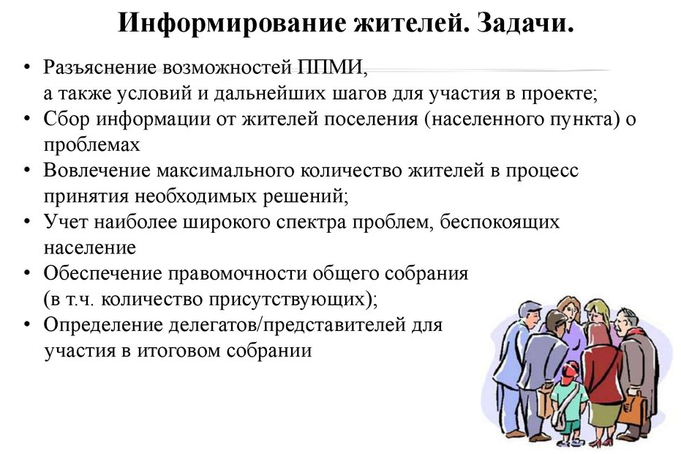
Инициативные проекты (ИП) – это предложения граждан, подготовленные на основе проектных идей и направленные на развитие общественной инфраструктуры:
- 1 -Объекты коммунальной инфраструктуры и внешнего благоустройства
- 2 - Объектов культуры, спорта и молодежной политики
- 3 -Объекты, используемые для проведения общественных, культурно-массовых и спортивных мероприятий
- 4 - Объекты для обеспечения первичных мер пожарной безопасности
- 5 - Основные средства (оборудование, машины)
Для участия в конкурсе необходимо:
- создание инициативной группы людей старше 16 лет (не менее 3 человек), имеющих желание и веру в победу;
- направление инициативного проекта в администрацию Приреченского сельсовета
- поддержка инициативного проекта на общем собрании населения и (или) путем сбора подписных листов;
- вклад в денежной форме или обеспечение нефинансового вклада (труд, материалы) в случае победы инициативного проекта в конкурсном отборе.
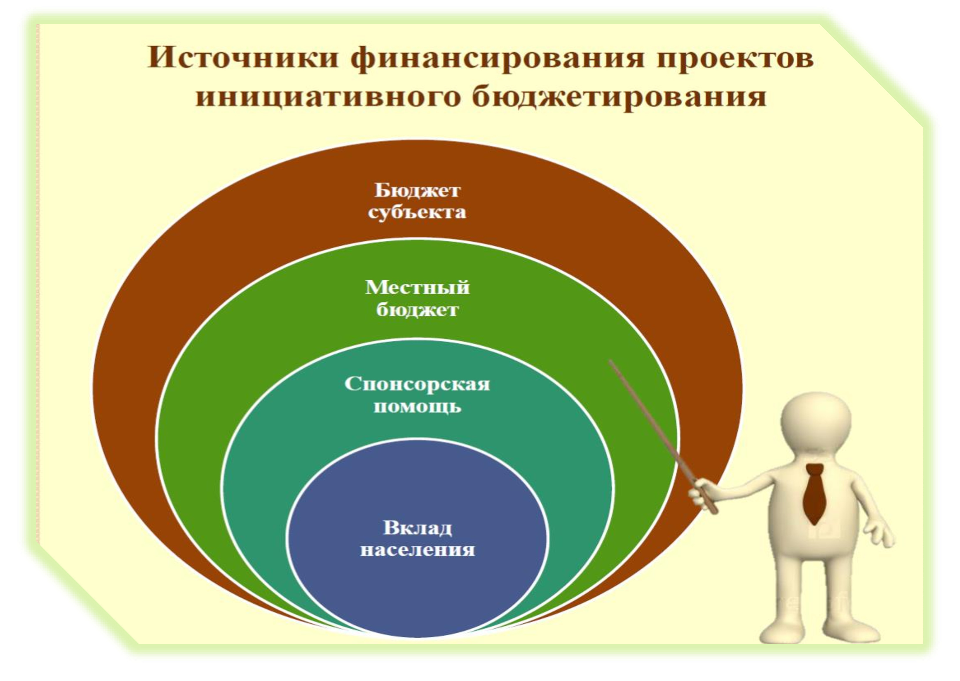
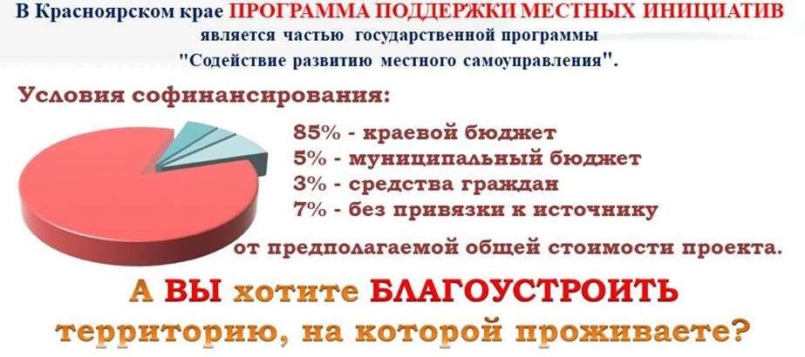

Более подробную информацию о ППМИ и участии в конкурсе Вы можете получить, обратившись в администрацию Приреченского сельсовета по адресу: Ужурский район, п.Приреченск, ул. Набережная, 7, позвонив по тел. 8-39156-34-1-91, либо написав обращение на адрес эл. почты elena.enc@mail.ru
Только вместе мы сделаем жизнь комфортнее
ЭТАПЫ ППМИ:

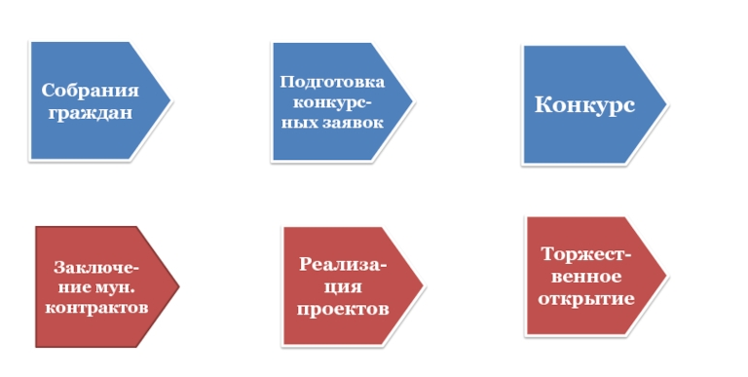



ВНИМАНИЕ ОПРОС!

С целью проведения опроса граждан по определению приоритетной инициативы для конкурсного отбора в рамках подпрограммы «Поддержка местных инициатив» государственной программы Красноярского края «Содействие развитию местного самоуправления» в период с 20.09.2024г. по 20.10.2024г. проводится опрос граждан, проживающих на территории поселка Приреченск, по следующим вопросам:
1. Определение приоритетного инициативного проекта для участия в конкурсном отборе ППМИ в 2025 году:
- Благоустройство спортивной площадки п.Приреченск
- Ремонт уличного освещения п.Приреченск
- Иное: _______________________________________.
2. Определение размера финансового участия граждан при реализации проекта;
3. Определение имущественного и (или) трудового участия граждан при реализации проекта.

Опрос можно пройти в администрации Приреченского сельсовета, более подробную информацию Вы можете получить, обратившись к заместителю главы Паркиной Наталье Владимировне, 8(39156) 34191 или 89069107819

Чем больше человек примет участие в опросе, тем больше шанс победить в конкурсе!





Внимание конкурс!!!
С целью поддержки инициативных проектов, предлагаемых для участия в Программе поддержки местных инициатив в 2025 году для учащихся 1-11 классов МБОУ «Приреченская СОШ» проводится творческий конкурс рисунков Детская инициатива «Каким я хочу видеть Обелиск «Павшим героям в Великой Отечественной войне»».
На конкурс принимаются работы, выполненные в форматах А4 на бумаге, картоне, ватмане и исполненных в технике рисования: цветные карандаши, мелки, акварель, гуашь и др.
Работа сопровождается заявкой, содержащей следующие сведения: наименование, почтовый индекс и адрес образовательного учреждения, телефон; сведения об авторе: ФИО, класс, число, месяц и год рождения, телефон; сведения об учителе (руководителе): ФИО, должность, телефон.
В правом верхнем углу рисунка делается надпись: «ППМИ-2025», высота текста 2-3 см.
От одного участника принимается не более 1 работы.
Конкурс проводится в период с 07 октября по 18 октября 2024 года.

______________________________________________________________________________
СПЕЦИАЛЬНЫЙ ВЫПУСК СЕЛЬСКОЙ ГАЗЕТЫ «Приреченские вести»
Издатель: Администрация Приреченского сельсовета Ужурского района.
Адрес издателя: 662267, Ужурский район п. Приреченск,ул. Набережная,7, тел.34-1-91.
Отпечатано в администрации Приреченского сельсовета. Заказ № 1. Тираж 50 экз.

